*Додаток 1*

Міністерство освіти і науки України

Національний технічний університет України «Київський політехнічний інститут імені Ігоря Сікорського"

Факультет інформатики та обчислювальної техніки

Кафедра автоматизованих систем обробки інформації і управління

Звіт

з лабораторної роботи №1

з дисципліни «Алгоритми та структури даних-1.

Основи алгоритмізації»

«Дослідження лінійних алгоритмів »

Варіант 8

Виконав ІП-15, Дацьо Іван Іванович

студент (шифр, прізвище, ім'я, по батькові)

Перевірив

( прізвище, ім'я, по батькові)

**Київ 2021**

**Лабораторна робота 1**

**Дослідження лінійних алгоритмів**

**Мета** – дослідити лінійні програмні специфікації для подання перетворювальних операторів та операторів суперпозиції, набути практичних навичок їх використання під час складання лінійних програмних специфікацій.

**Індивідуальне завдання :**

**Варіант 8**

**Задача:** Задано два цілих числа. Знайти суму їх середнє арифметичного та середнє геометричного.

1. **Постановка задачі.**

Вирахувати середнє арифметичне двох заданих цілих значень та їх середнє геометричне використовуючи

Результатом розв’язку є сума середнє арифметичного та середнє геометричного цих цисел.

1. **Побудова математичної моделі**

|  |  |  |  |
| --- | --- | --- | --- |
| **Змінна** | **Тип** | **Ім’я** | **Призначення** |
| Перше число | ціле | a | Початкові дані |
| Друге число | ціле | b | Початкові дані |
| Сер. арифметичне | ціле | M | Проміжні дані |
| Сер геометричне | ціле | G | Проміжні дані |

Для двох чисел M шукаємо за формулою: M=(a+b)/2 ; G шукаємо за формулою G=√ab

1. **Розв’язання**

Програмні специфікації запишемо у псевдокоді та графічній формі у вигляді блок-схеми .

Крок 1. Визначимо основні дії .

Крок 2. Деталізуємо дію знаходження середнє арифметичного .

Крок 3. Деталізуємо дію знаходження середнє геометричного .

Крок 4. Деталізуємо дію знаходження суми .

1. **Псевдокод**

Крок 1

**Початок**

Введення **a,b**

Обчислення значення **M**

Обчислення значення **G**

Обчислення значення суми **M** та ***G***

**Кінець**

Крок 2

П**очаток**

Введення **a,b**

**M := (a+b)/2**

Обчислення значення **G**

Обчислення значення суми **M** та ***G***

**Кінець**

Крок 3

П**очаток**

Введення **a,b**

**M := (a+b)/2**

**G := sqrt(a*b)**

Обчислення значення суми **M** та ***G***

**Кінець**

Крок 4

П**очаток**

Введення **a,b**

**M := (a+b)/2**

**G := sqrt(a*b)**

**Sum := M + G**

**Кінець**

1. **Блок схема алгоритму**

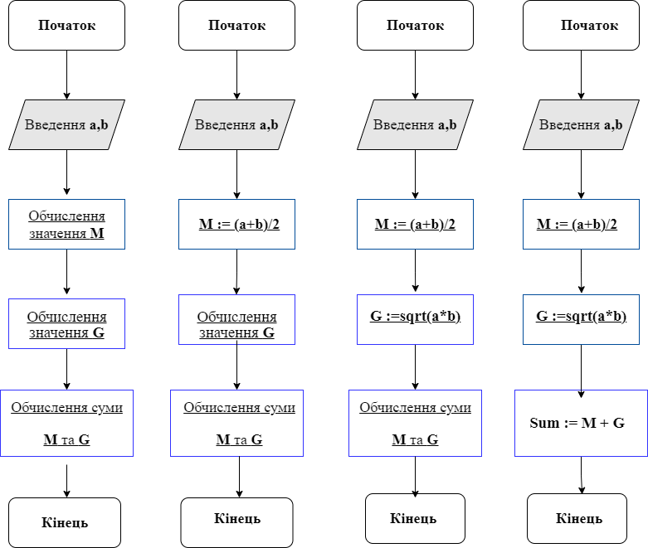

1. **Випробування**

|  |  |
| --- | --- |
| **Блок** | **Дія** |
|  | Початок |
| **1** | a=2, b=8 |
| **2** | M =5 |
| **3** | G =4 |
| **4** | Sum=9 |
|  | Кінець |

1. **Висновки**

Ми дослідили лінійні програмні специфікації для подання перетворювальних операторів та операторів суперпозиції, а також набули практичних навичок їх використання під час складання лінійних програмних специфікацій. В результаті виконання лабораторної роботи ми отримали алгоритм для обчислення суми геометричної та арифметичної прогресії ,виконавши 4 кроки : визначили основні дії , деталізували знаходження середнє арифметичного та середнє геометричного та деталізували дію суми отриманих значень . В процесі випробування ми розглянули випадок коли a=2 і b=8 при цьому отримали результат : 9